**Государственное учреждение образования «Гимназия №1 г.Ошмяны»**



**УРОК РУССКОГО ЯЗЫКА В IX КЛАССЕ**

**ПО ТЕМЕ: «СЛОЖНОПОДЧИНЕННЫЕ ПРЕДЛОЖЕНИЯ С ПРИДАТОЧНЫМИ ИЗЪЯСНИТЕЛЬНЫМИ»**

Учитель: Концевая Лариса Гендриковна

**Цели:**

- формировать умения определять придаточную изъяснительную часть в сложноподчиненных предложениях;

- находить и различать средства связи придаточной части с главной, строить схемы сложноподчиненных предложений с придаточной изъяснительной, правильно расставлять знаки препинания;

- создать ситуацию, способствующую воспитанию любви к родине.

**Эпиграф:** Я считаю, что любовь к Родине – самое великое и дорогое, глубокое и сильное чувство.

Д.С. Лихачев

**Ход урока:**

**1. Организационный момент**

Ребятам предлагается назвать ассоциации со словом «Родина». (По цепочке ребята называют по слову-ассоциации). Делается вывод, что Родина заключается в простых вещах (*мама, тепло, уют* и т.д.).

**2.** Проверка творческого домашнего задания (сочинение об известных художниках и музыкантах, которые трудились на благо своей родины).

**3.** Назвать эпиграф урока. Слова, принадлежащие Дмитрию Сергеевичу Лихачеву - крупнейшему ученому и защитнику русской культуры. Лихачёв являл собой пример самоотверженного и неотступного служения Родине. Порассуждать над смыслом слов.

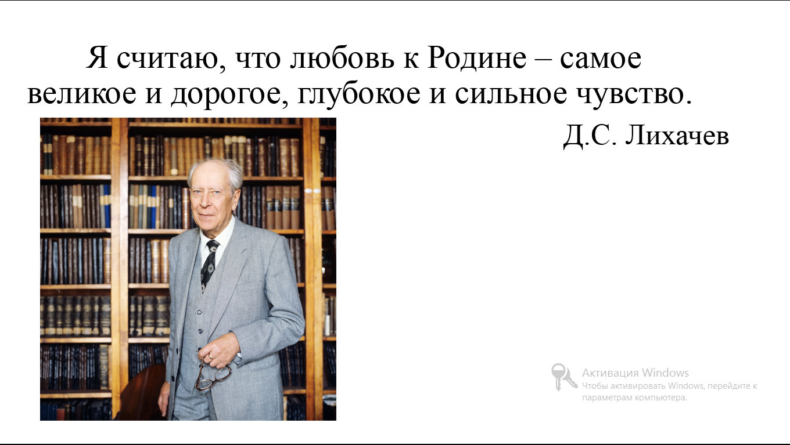**Слайд 1**

**4.** Записать эпиграф в тетради, подчеркнуть грамматические основы данного предложения.

**5.** Назвать тему урока, определить цели, по теоретическому материалу заполнить кластер с помощью теоретического материала (§ 16).

**Слайд 2**

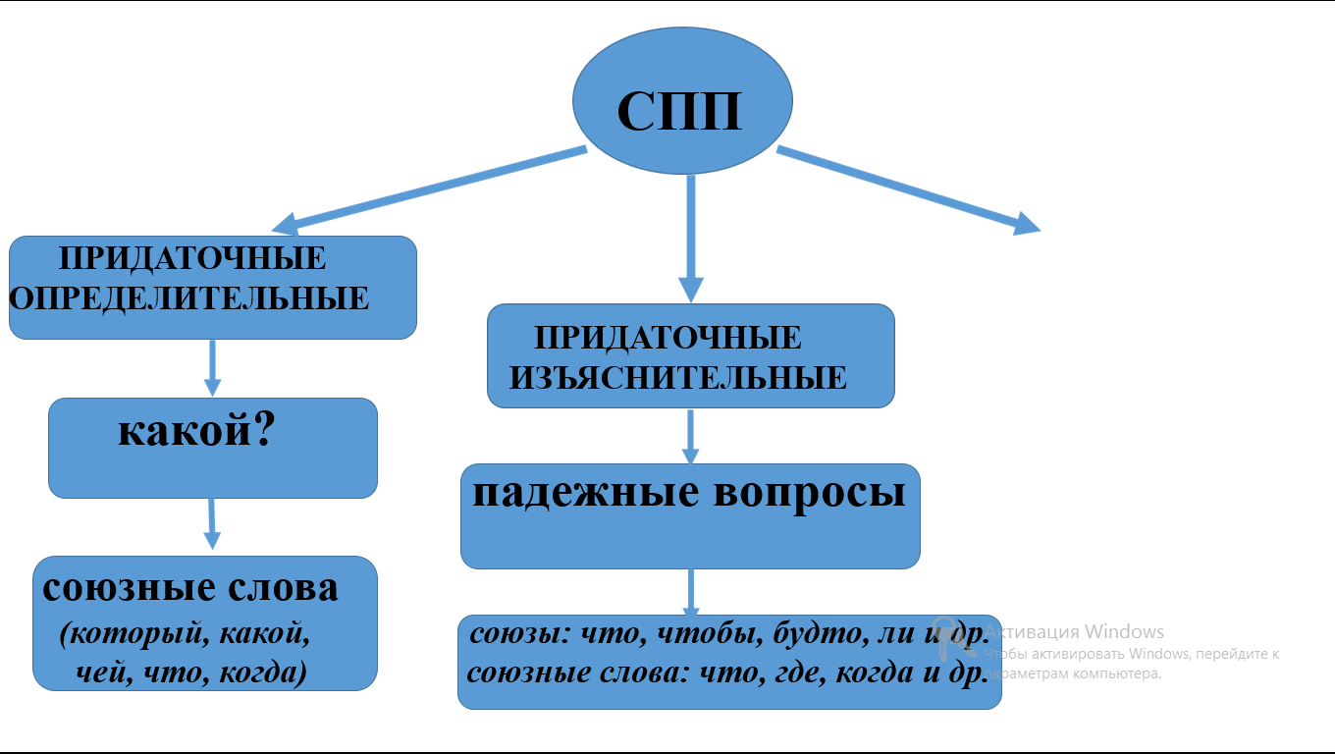

**6. Фронтальный опрос: (прием неподнятой руки)**

1) что такое сложное предложение?

2) какие виды сложных предложений знаете?

3) какие средства связи сложных предложений бывают?

4) чем союзные слова отличаются от союзов?

5) что собой представляют придаточные определительные?

6) на какие вопросы отвечают придаточные определительные?

7) какие средства связи в них используются?

8) что такое придаточные изъяснительные?

9) на какие вопросы отвечают?

10) какие средства связи используются в придаточных изъяснительных?

**7. Составить схему предложения из эпиграфа.**

*(время для составления 1 минута)*

Записать схему на доске. Определить, какое это предложение, поставить вопрос к придаточной.

[ ], (что…).

**8. Физкультминутка**

- потянуться

- повращать головой

- сделать глубокий вдох, выдох

- посмотреть в окно

- какие эпитеты, характеризующие нашу Родину, подберете?

**8.** Обратиться к целям, проанализировать, каких целей смогли достичь?

**9.** Тест *(выполнить за 1 мин.)*Каждый сам оценивает свой результат, правильное выполнение оценивается *в 4 балла*, каждая ошибка *-1 балл*.

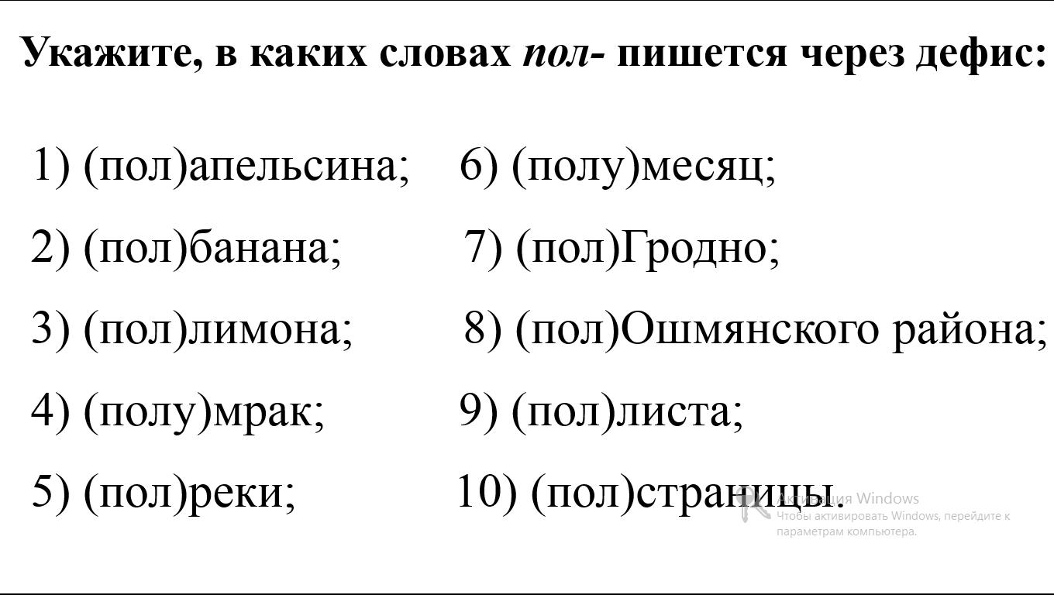

**10. Записать под диктовку предложения.**

*1) Пойми, где твои корни, и не суетись насчет других миров.*

*2) Известно, что чувство Родины в каждом гражданине соразмерно его личному творческому вкладу в общее дело.*

*3) Не спрашивай, что твоя родина может сделать для тебя, - спроси, что ты можешь сделать для своей родины.*

Каждому ряду в соответствие с номером предложения составить схему предложения (работа в парах) за 1 минуту. По представителю от каждого ряда у доски составить схемы. За каждую схему *2 балла*, за правильное написание предложений *3 балла*.

1) [Глаг., (где…), ].*СПП с придаточной изъяснительной (что?), союзное слово где.*

2) [Предикативное наречие], (что …). *СПП с придаточной изъяснительной (что?), союз что.*

3) [Глаг.], (что …), - [глаг.], (что …). *СПП с двумя придаточными изъяснительными частями, которые относятся к двум главным частям; (чего?), союзное слово что. Между главными частями бессоюзная связь.*

**Посчитать каждому свои баллы, записать их на полях тетради.**

**11. Д/з. § 16, упр. 155 (1); (2) на «10».**

**12. Обратить внимание на цели урока, подвести итоги.**